-МИНИСТЕРСТВО НАУКИ И ВЫСШЕГО ОБРАЗОВАНИЯ
РОССИЙСКОЙ ФЕДЕРАЦИИ
ФЕДЕРАЛЬНОЕ ГОСУДАРСТВЕННОЕ АВТОНОМНОЕ ОБРАЗОВАТЕЛЬНОЕ УЧРЕЖДЕНИЕ ВЫСШЕГО ОБРАЗОВАНИЯ
НОВОСИБИРСКИЙ НАЦИОНАЛЬНЫЙ ИССЛЕДОВАТЕЛЬСКИЙ ГОСУДАРСТВЕННЫЙ УНИВЕРСИТЕТ
Факультет информационных технологий
Кафедра параллельных вычислений

ОТЧЕТ

О ВЫПОЛНЕНИИ ПРАКТИЧЕСКОЙ РАБОТЫ

«Параллельная реализация игры Жизнь. Неблокирующие операции»

Новосибирск 2023
СОДЕРЖАНИЕ
- ЦЕЛЬ……………………………………………………..………3
- ЗАДАЧА………………………………….……………………….3
- ОПИСАНИЕ РАБОТЫ……………………………………...…4
- ЗАКЛЮЧЕНИЕ…………………………………………...…...16
- Приложение. Параллельная программа…………....……17
ЦЕЛЬ
Цель работы: практическое освоение методов реализации алгоритмов мелкозернистого параллелизма на крупноблочном параллельном вычислительном устройстве на примере реализации клеточного автомата «Игра "Жизнь" Дж. Конвея» с использованием неблокирующих коммуникаций библиотеки MPI.

ЗАДАНИЕ
1. Написать параллельную программу на языке C/C++ с использованием MPI, реализующую клеточный автомат игры "Жизнь" с завершением программы по повтору состояния клеточного массива в случае одномерной декомпозиции массива по строкам и с циклическими границами массива. Проверить корректность исполнения алгоритма на различном числе процессорных ядер и различных размерах клеточного массива, сравнив с результатами, полученными для исходных данных вручную.
2. Измерить время работы программы при использовании различного числа процессорных ядер: 1, 2, 4, 8, 16, … . Размеры клеточного массива X и Y подобрать таким образом, чтобы решение задачи на одном ядре занимало не менее 30 секунд. Построить графики зависимости времени работы, ускорения и эффективности распараллеливания от числа используемых ядер.
3. Произвести профилирование программы и выполнить ее оптимизацию. Попытаться достичь 50-процентной эффективности параллельной реализации на 16 ядрах для выбранных X и Y.

ОПИСАНИЕ РАБОТЫ
https://github.com/extio1/FIT_NSU4/blob/main/OPP/life/life.c
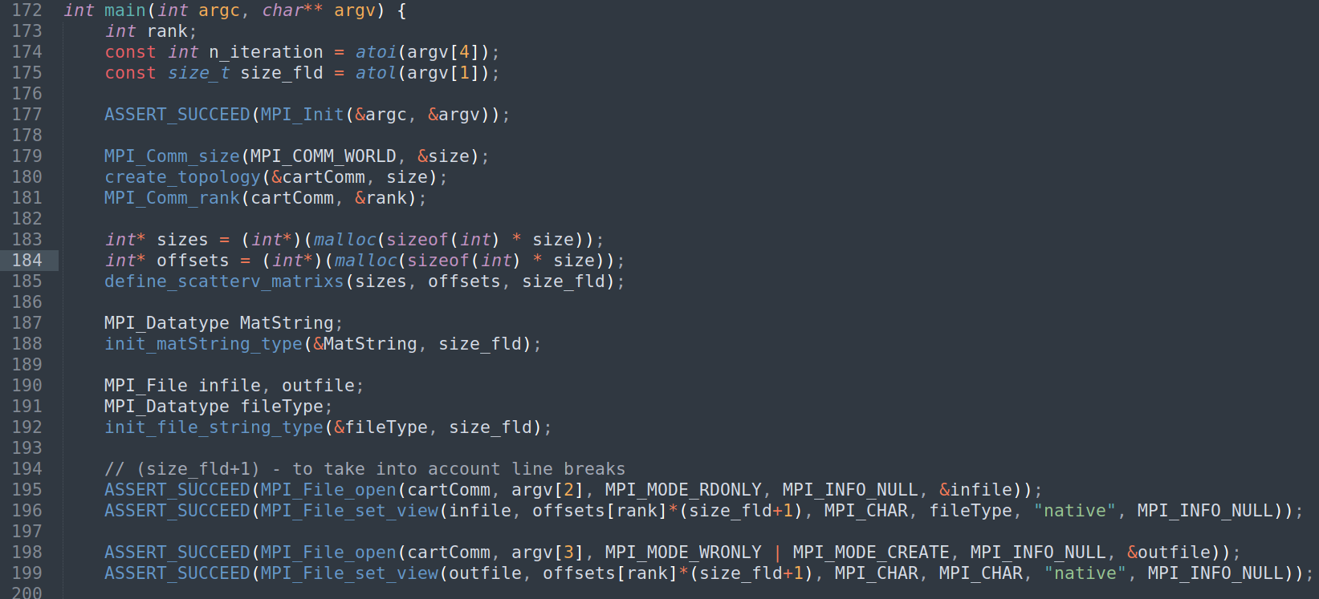
180 строка создаём топологию одномерной замкнутой декартовой решетки, для более быстрого обмена данных между соседними узлами.
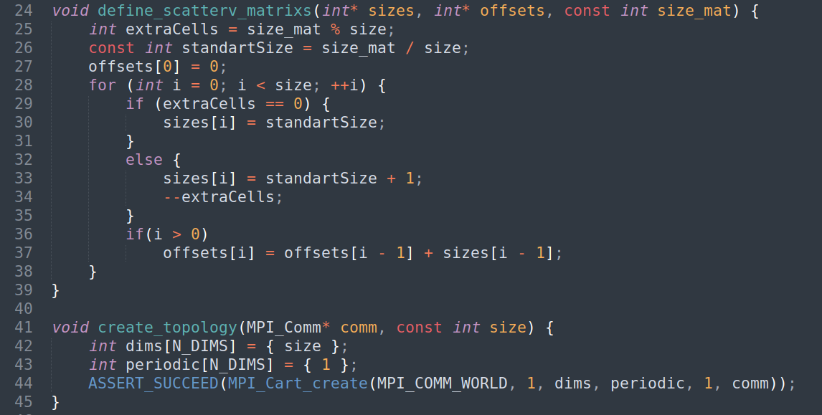
185 — распределяем работу между процессами.
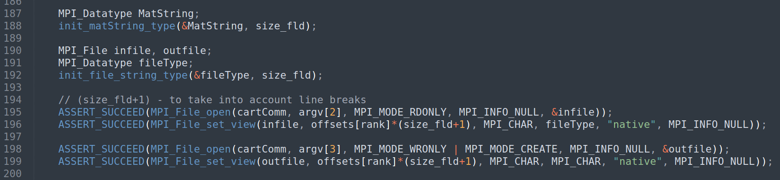
Строки 187-200 реализуют параллельное чтение из файла. Для этого определяется тип данных, представляющий расположение данных в файле
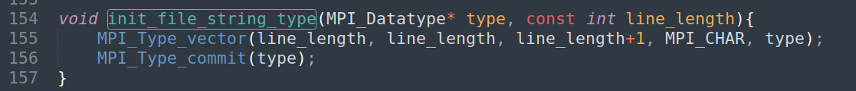
Затем для всех процессов в коммуникаторе cartComm открывается файл входной и выходной и устанавливается «вид» процесса на этот файл — то есть сдвигается локальный указатель процесса внутри файла, устанавливается элементарный тип данных внутри программы (MPI_CHAR) и тип данных, который «накладывается» на файл (fileType, который в данном случае вектор из line_length блоков по line_length элементов с расстоянием между концом первого и началом второго — 1 MPI_CHAR). «native» - эта строка указывает на datarep — структуру, в которой хранятся указатели на функции, осуществляющие манипуляции с данными файла:
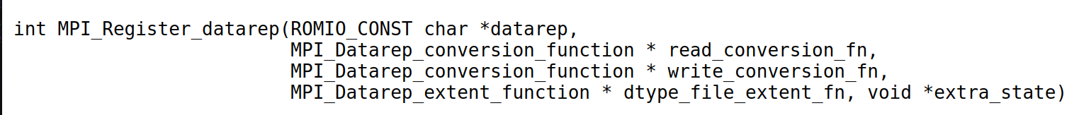
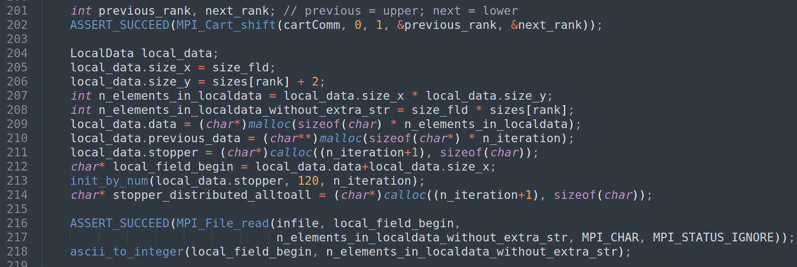
Затем с помощью MPI_Cart_shift определяется ранг следующего и предыдущего процесса в линии.

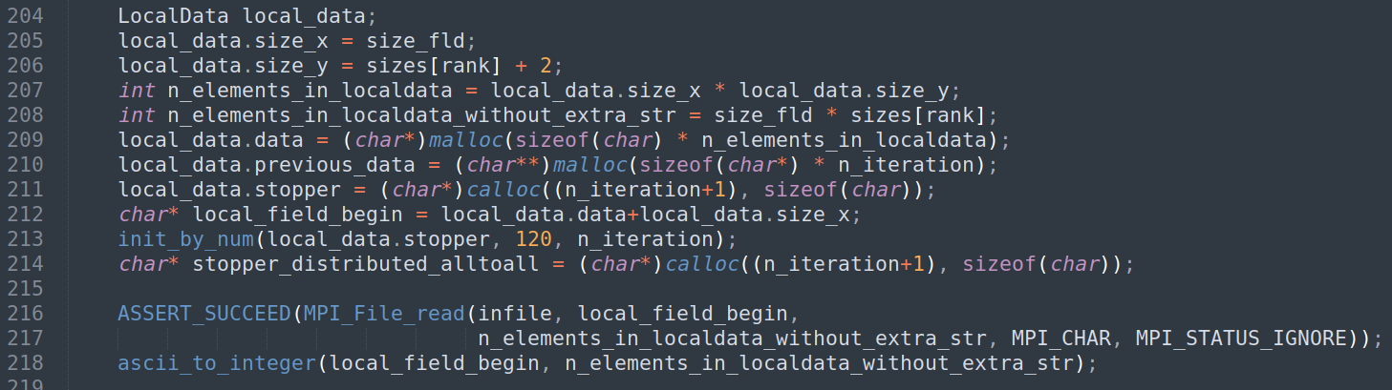
Каждый процесс выделяет у себя память под часть матрицы, массив предыдущих состояний, вектор останова.
Затем читает из файла свою часть поля и переводит его следующей строкой в представление допустимое для дальнейшей работы алгоритма. Например, переводит «0» с ASCII кодом 48 в число 0, «1» в 1.
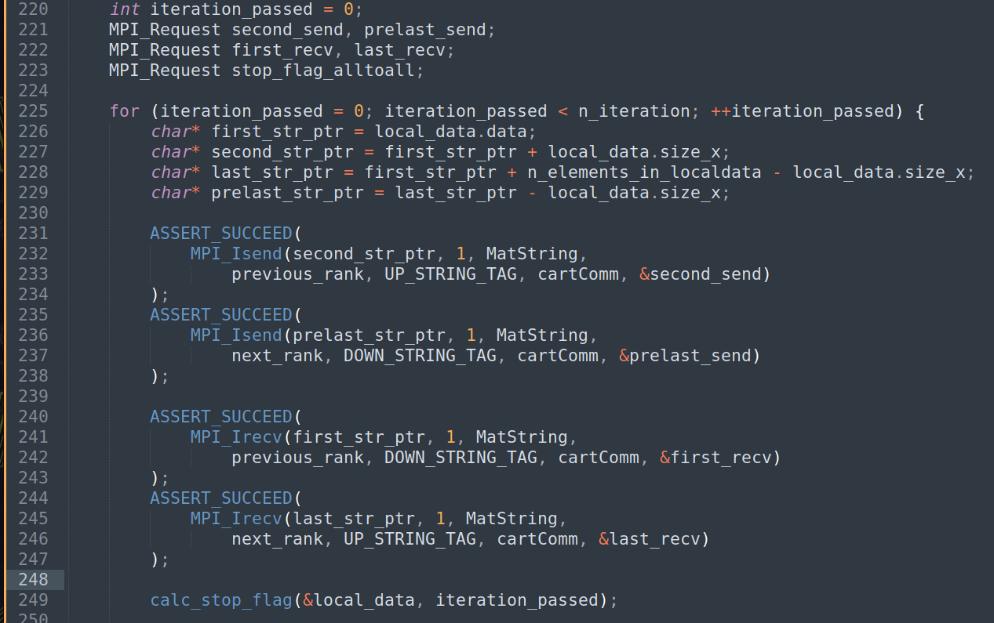
Начало основного алгоритма.
Перед основным циклом создаются MPI_Request для отправки и принятия строк и флага останова.
Каждую итерацию несколько раз требуется значение указателя на последнюю, предпоследнюю, первую, вторую строку, поэтому они пересчитываются в самом её начале.
Затем вызываются MPI_Isend/Irecv для отправки и принятия крайних строк, необходимый для просчета крайних строк соседних процессов.

В 249 строке вычисляем флаг останова:
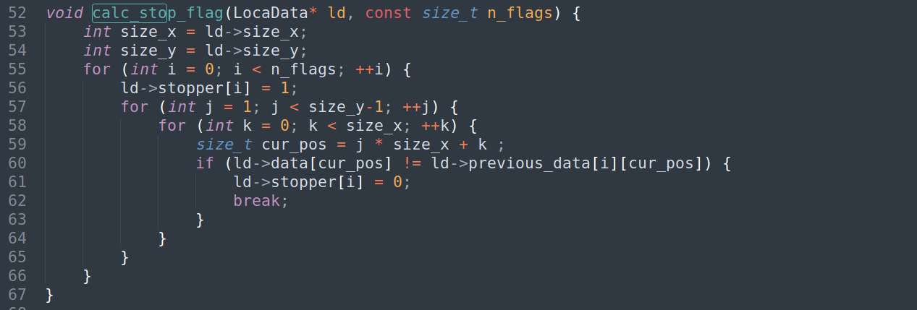
Для этого просто проходим по всем возможным матрицам, полученным на предыдущих итерациях и сравниваем их.
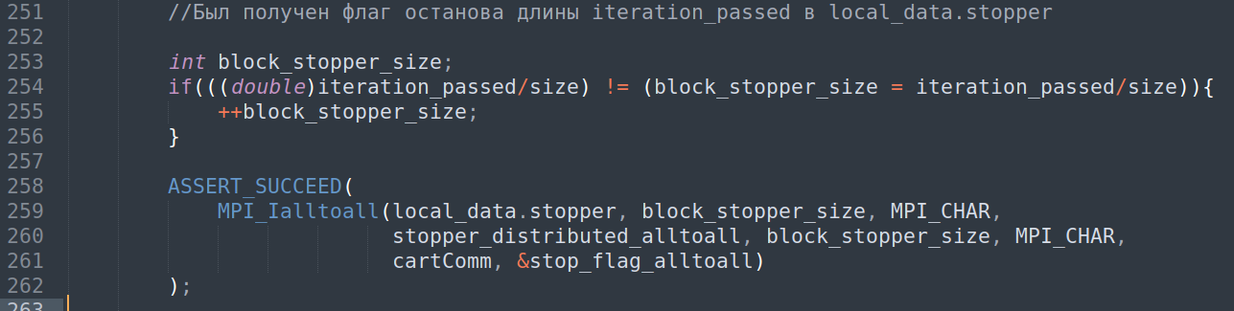
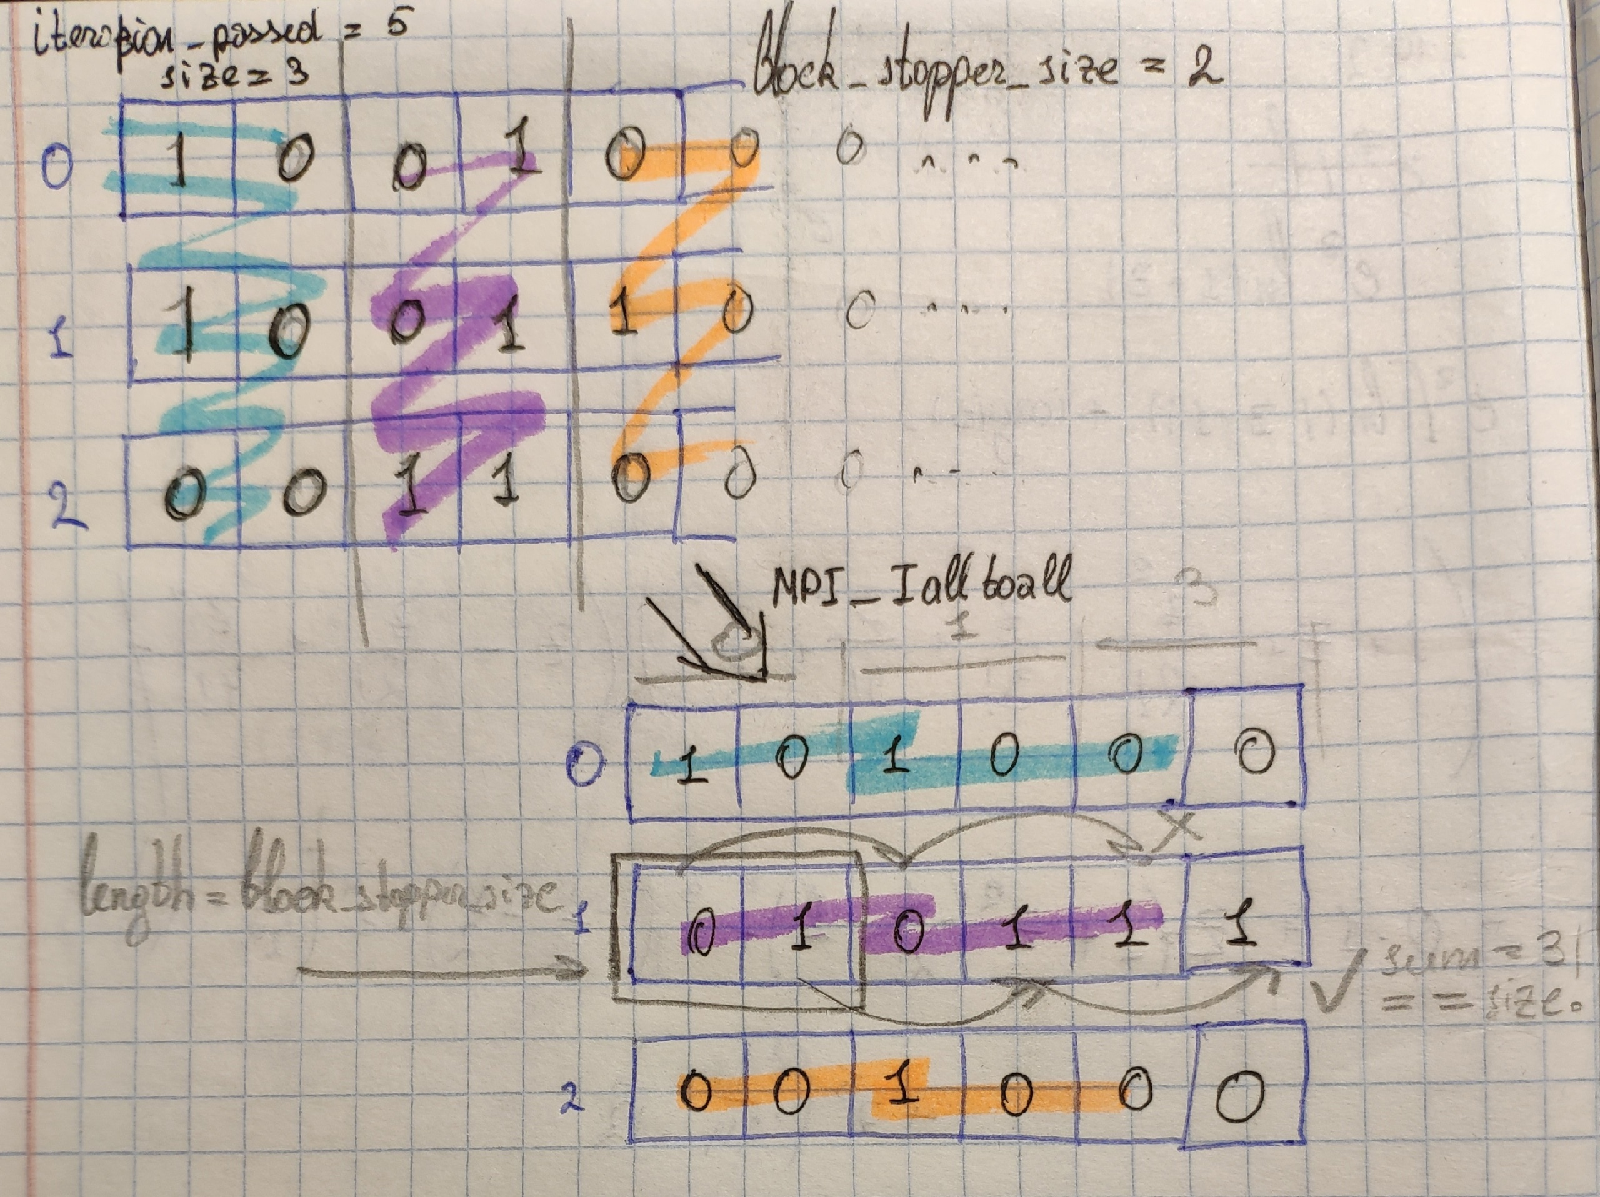
Потом MPI_Ialltoall рассылаем это вектор по процессам:
То есть каждый процесс идаёт ответ совпало ли поле с частью прошедших итераций, затем MPI_Allreduce даёт в каждом процессе число итераций, на которых совпало поле.
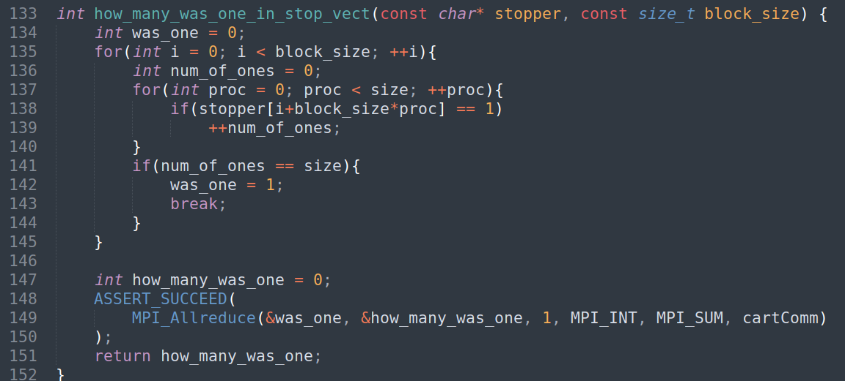
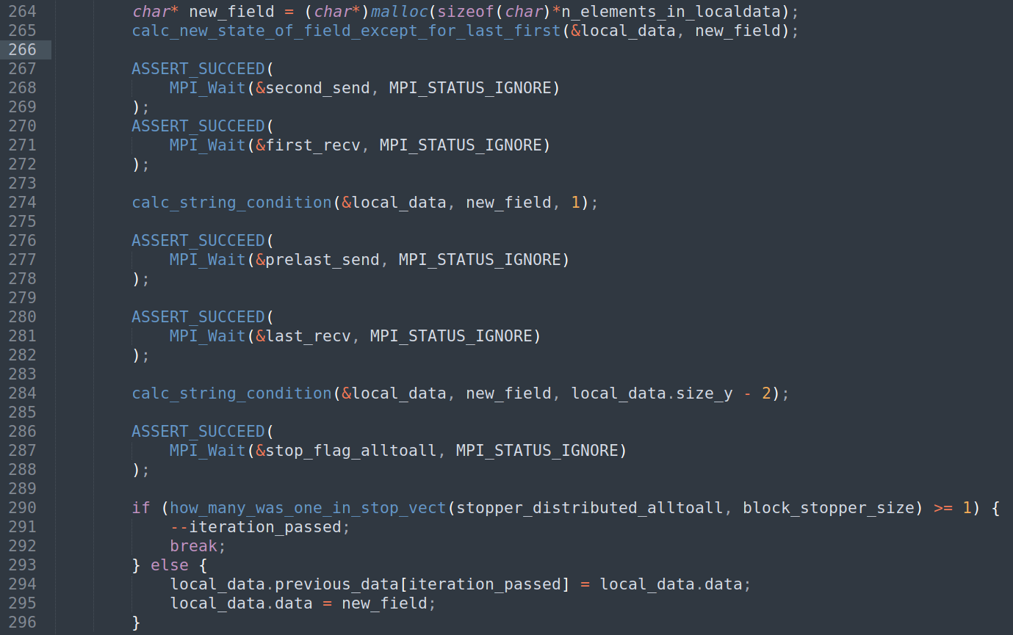
Затем создаётся новое поле, в которое будет записано новое поколение. В 265 строке просчитается всё поле, кроме крайних строк. Затем дождавшись, когда придёт последняя строка из верхнего процесса, просчитывается верхняя строка. Аналогично для нижней строки.
Далее, дождавшись, когда флаги останова распределятся MPI_Ialltoall вычисляется число состояний, с которыми совпало текущее поколение, и если их не менее одного то выходим из цикла, иначе назначаем текущее поле прошедшим, а новое поле текущим.
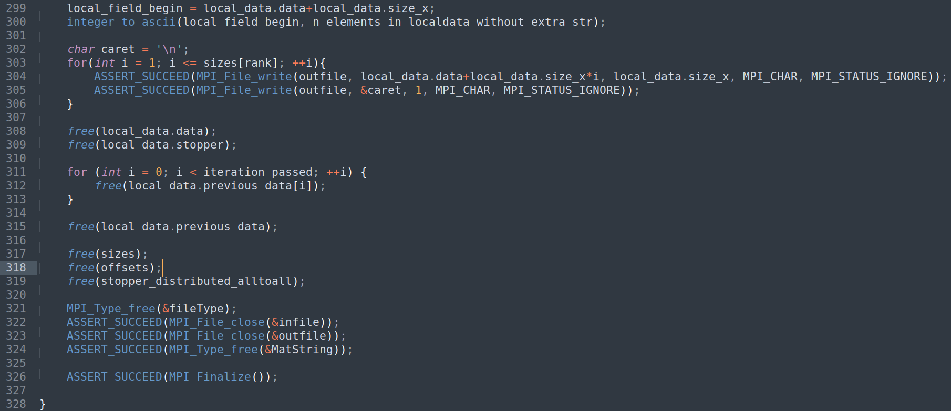
Затем нужно записать полученное поле в файл, для этого переводим его обратно в ASCII вид и пишем параллельно в файл.
В конце освобождаем всю память, типы данных, коммуникаторы, закрываем файлы.

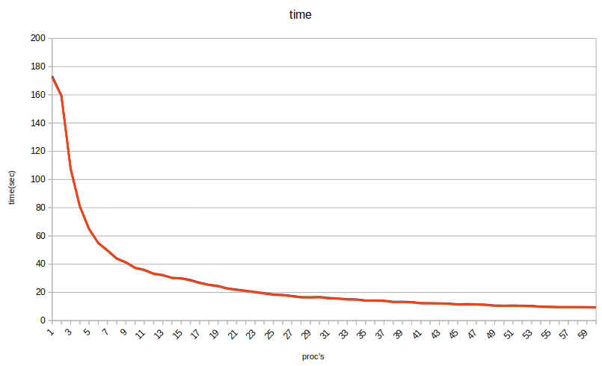

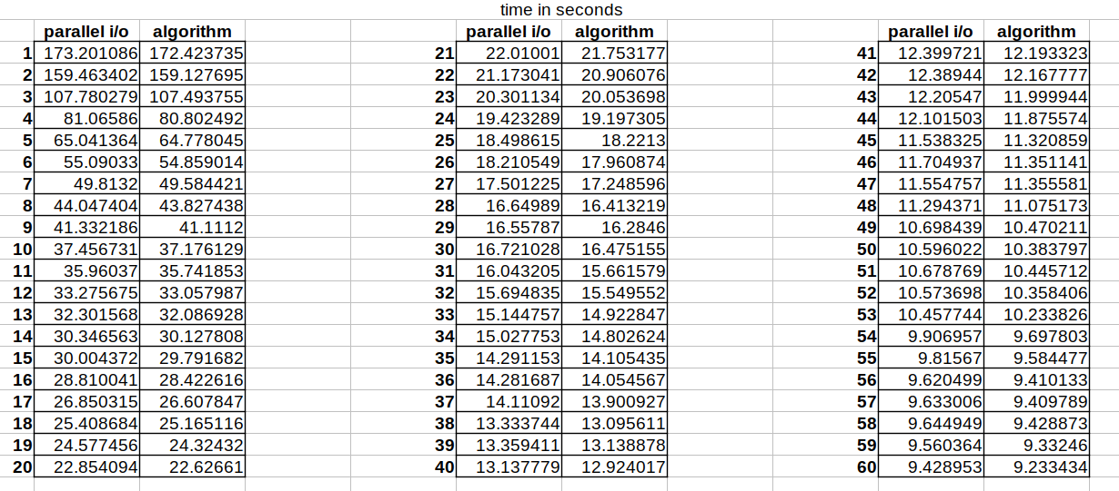

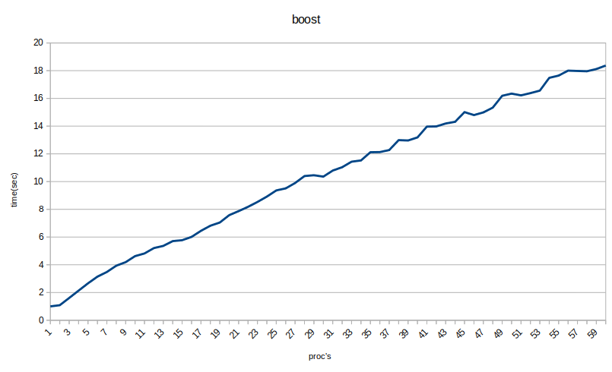
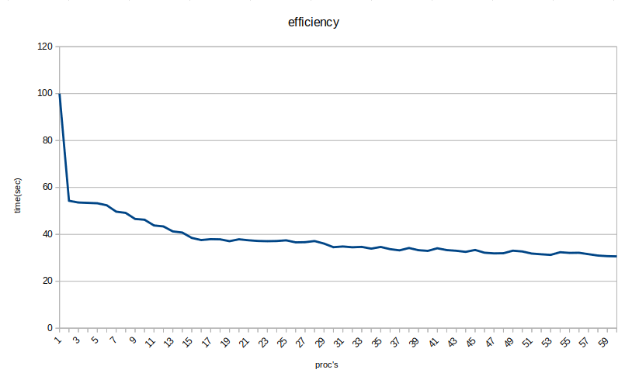

Профилирование
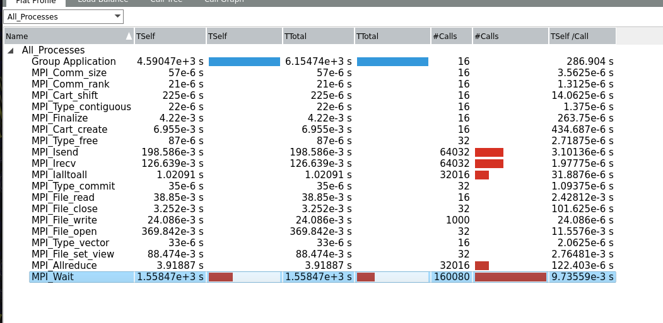
По общей статистике вызовов наибольшее время уходит на последовательные части программы с вычислением нового поля и вектора останова. Из функций MPI наибольшее время занимает MPI_Wait. Таким образом, оптимизацию программы стоит проводить в области вычисления нового поля, а также оптимизировать вызовы MPI_Wait.
Таймлайн выглядит следующим образом:

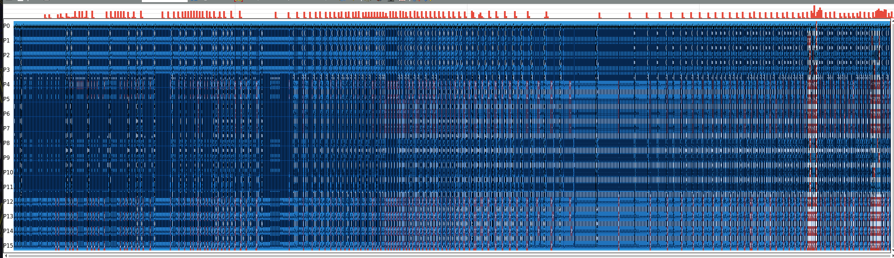
Заметно (например, в конце программы) как MPI_Wait замедляет исполнение всех процессов.
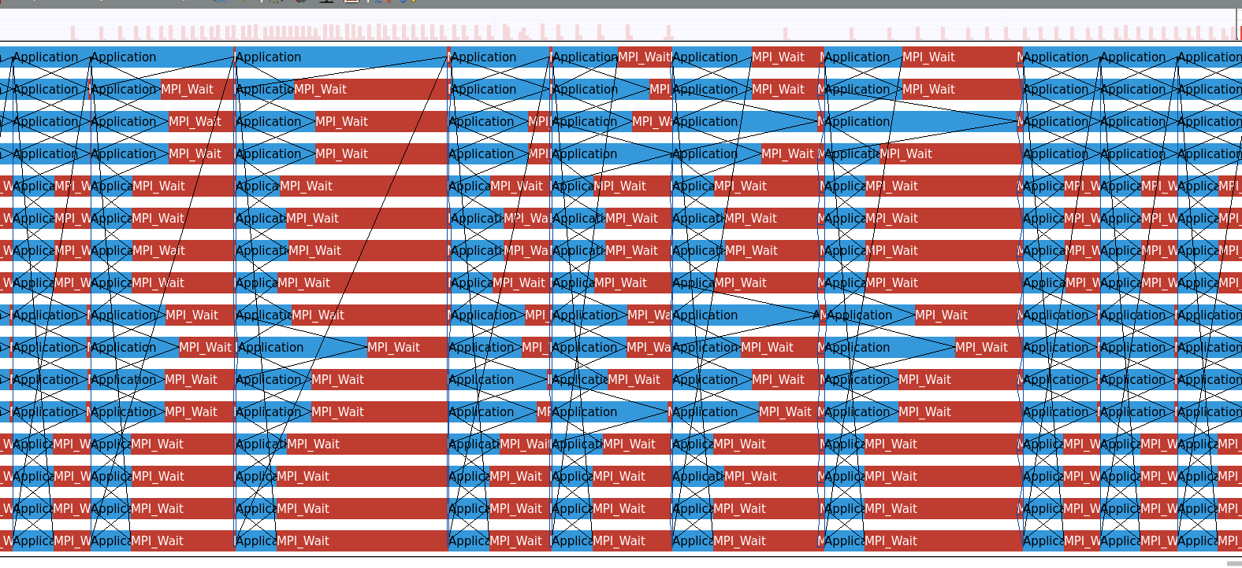

Вывод
Асинхронные операции позволяют оптимизировать процесс вычисления. От момента инициализации до момента получения другим процессом куска данных может пройти неопределенный промежуток времени. С помощью асинхронных операций его можно использовать с пользой и проводить в это время вычисления, что и было продемонстрировано в данной лабораторной работе.
Приложение 1. Код параллельной программы



